附件2 证书扫描模板
学历学位证书按本科、硕士、博士学历层次分开扫描，以竖版格式将学位证书、学历证书扫描在同张A4纸，A4纸左边应留有25mm的装订边。

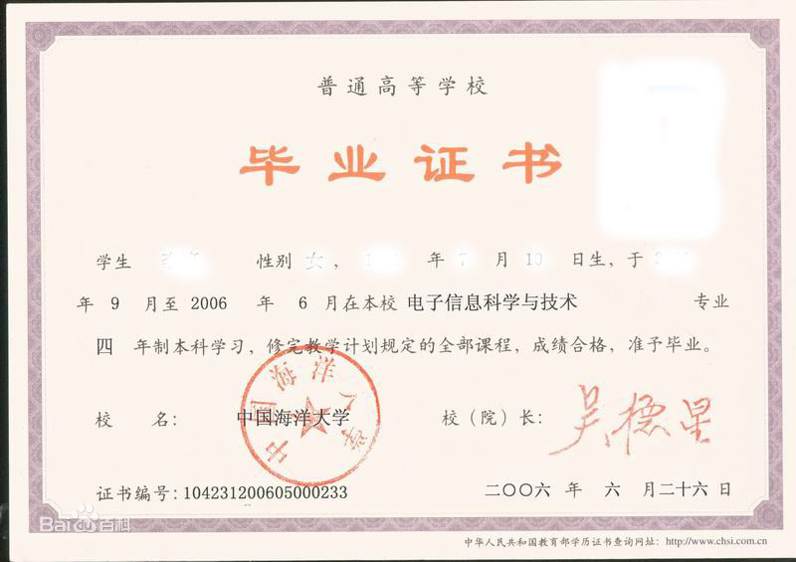
25MM装订边

